Règlement

Du O’KIDs

Guide d’organisation

GUIDE

D’ORGANISATION

Règlement

« O’Kid » de la VO²3D 2015

SOMMAIRE :

REGLEMENT ET NATURE DES EPREUVES

Contact :

AC Beauchamp Orientation - Responsable de la Commission Jeunes
Babarse@hotmail.com

06 61 33 84 15 –http://www.acbeauchamp-orientation.net/

CAHIER DES CHARGES

Le « Kid’s » proposé par l’AC Beauchamp lors d’édition VO²3D 2015 est calqué sur le règlement du challenge Ecole de CO.
Pour plus d’information :
http://www.ffcorientation.fr/media/cms_page_media/3943/R%C3%A8glement%20challenge%20des%20%C3%A9coles%202014.pdf

1 – Choix des 2 épreuves:
Le club AC Beauchamp a choisi l’0rient’show –relais et O’ agilité + O’ concentration pour son édition 2015.
De plus, les jeunes auront un O’Quizz sur la course d’orientation comme ‘Comment s’appelle le Champion du Monde de CO ?’
Dans un souci de panachage, il n’y aura pas de différence entre une équipe d’un même club et une équipe OPEN.

Ce O’kid a pour but de préparer les jeunes aux challenges Ecoles de CO. Vu que ce sera la 1ère édition, dans un souci d’harmonisation du niveau de chaque équipe, on panachera les ages pour avoir des niveaux d’équipes homogènes.
Les dirigeants des clubs voulant s’inscrire à cette édition devront appeler Sébastien ROBART (babarse@hotmail.com) pour essayer de trouver en commun des équipes équivalentes en ages.

2 – Planning:
9h30 : Accueil des enfants
9h45 : Déplacement sur les lieux des 2 épreuves via un échauffement.
10h : départ du O’Relais
10h45 : Fin du O’ Relais
11h : Début du O’Agilité + O’Quizz pendant la période d’attente
11h30 : Fin du O’Agilité.
12h45 : Retour sur les lieux du départ.

3 – Inscription et Frais d’inscription:
Aucune inscription ne se fera sur place, toutes inscriptions se feront par email en envoyant XXXXXXX(A finir°.
Le O’Kid sera ouvert du 9mars au 29 mars aux jeunes du club, en fonction de place restante, on ouvrira les inscriptions à de nouveaux jeunes.
Prix de l’inscription par enfants :
- 5euros pour un enfant du Val d’Oise non licencié (Pass’O).
- 10euros pour un enfant non du Val d’Oise et non licencié (Pass’O).
- Gratuit pour un enfant licencié dans un club du Val d’Oise.
- 5euros pour un enfant licencié FFCO et non du Vald’Oise.

REGLEMENT ET NATURE DES EPREUVES

Préambule | 5

Evénement organisé dans le cadre de la VO²3D, le challenge est une rencontre sportive de course d’orientation par équipe qui regroupe des jeunes dans la limite de 15enfants (5 équipes de 3jeunes).

REGLEMENT DES EPREUVES

1 - PRINCIPES GENERAUX

1 - Le challenge repose sur un principe d’une succession d’épreuves sportives, ludiques et par équipes.

2 - Chaque épreuve rapporte un nombre de points. Un nombre minimum d’épreuves doit être organisé parmi un panel proposé dans ce document, en fonction des possibilités du terrain et/ou du nombre de participants.

3 - L’équipe ou l’école de CO vainqueur, selon le type de classement, sera celle qui obtient le meilleur score sur l’ensemble des épreuves.

4 – Les équipes sont constituées de 3 coureurs selon des critères d’âge

5 – Les équipes constituées d’une, deux ou trois filles se verront attribuées un bonus de points à chaque épreuve.

2 - COMPOSITION DES EQUIPES

- CHALLENGE DES ECOLES DE CO

Constitution des équipes

Chaque équipe est constituée de 3 jeunes, selon des critères d’âges, licenciés dans un club affilié à la FFCO et/ou habitant dans le Val d’Oise.

Critères d’âges :

Les équipes sont par Sébastien en fonction de l’age des enfants, des filles et essaiera d’homogéniser les équipes.

Application du bonus « filles »

Un bonus temps est attribué, suivant les épreuves, aux équipes mixtes ou composée uniquement de filles. Ce bonus « fille » est retiré au temps réalisé par l’équipe sur chaque épreuve (Voir les modalités d'attribution sur chaque épreuve)

- CLASSEMENTS

CHALLENGE ECOLE DE CO « DE CATEGORIES »

L’équipe gagnante est l’équipe qui totalise le plus grand nombre de points dans sa catégorie sur l’ensemble des épreuves (3 premières équipes de chaque catégorie récompensées). A égalité de points c’est le résultat à l’épreuve de relais obligatoire qui permet de départager les équipes CHALLENGE ECOLE DE CO « TOUTES CATEGORIES »
L’école de CO doit avoir une équipe inscrite dans chaque catégorie d’âge. L’école de CO gagnante est l’école qui
totalise le moins de points sur la somme des places réalisées sur l’ensemble des 3 catégories. | 6
Exemples de calcul de points : Catégorie H/D10 = 2ème place - Catégorie H/D12 = 12ème place – Catégorie H/D14 = 6ème soit un total de : 2 + 12 + 6 = 20 points

(3 premières Ecoles de CO sont récompensées)

A égalité de points c’est le résultat à l’épreuve de relais obligatoire qui permet de départager les équipes

- CLASSEMENT

L’équipe gagnante est l’équipe qui totalise le plus grand nombre de points dans sa catégorie sur l’ensemble des épreuves (3 premières équipes de chaque catégorie récompensées)

A égalité de points c’est le résultat à l’épreuve de relais obligatoire qui permet de départager les équipes

3 - NIVEAU TECHNIQUES DES EPREUVES

Chaque épreuve sera conçue en respectant les niveaux de la méthode fédérale

- pour la tranche d’âge 9 et 10 ans = Niveau 1 - VERT

- pour la tranche d’âge 11 et 12 ans = Niveau 2 - BLEU

- pour la tranche d’âge 13 et 14 ans = Niveau 3 – JAUNE

NATURE DES EPREUVES

7
1 - PRINCIPE GENERAL

Un minimum de 3 épreuves*, parmi celles présentées, doit être organisé sur le Weekend.

L’épreuve de O’relais est la seule épreuve qui doit être organisée obligatoirement chaque année. Toutes les autres

épreuves sont laissées au choix de l’organisateur parmi le panel présenté ci-dessous. Elles sont organisées par ateliers en rotation régulière toutes les heures. Libre choix est laissé à l’organisateur d’aménager ces ateliers par équipes de catégorie d’un même niveau ou en les mélangeant.

*La fédération est ouverte à toute proposition d’épreuve. Celles ci devront être validées par la commission « jeunes » avant intégration au présent règlement

2 – LES EPREUVES

O’relais - épreuve obligatoire

Objectifs :

Effectuer une compétition de course d’orientation, par équipe de 3, sous forme de relais

Mise en place :

- Tracer 3 relais correspondant aux 3 niveaux

- Temps de course : VERT : 3x7’30 – BLEU 3x7’30 – JAUNE : 3x7’30

- Prévoir un espace permettant un départ en masse des 3 niveaux et le relais entre équipiers

Ce qu’il faut faire :

Effectuer une course sous forme de relais. Le passage du relais entre équipier se fait au moyen de la carte

Règles :

- Fixer le temps de référence de l’épreuve (maximum 0h45)

Attributions des points :

Classement des équipes selon le temps réalisé en tenant compte du bonus filles selon les modalités suivantes :

 |  |  |  |  | bonus « filles » exprimé en minutes et soustrait au temps de l'équipe
 |  |  |  |  |  |  | 9 à 10 ans (H/D10) |  |  |  |  |  |  | 11 à 12 ans (H/D12) |  |  |  |  |  | 13 à 14 ans (H/D14)
 |  |  |  | 1 fille |  |  |  |  | 1' |  |  |  |  |  |  | 2' |  |  |  |  |  | 4'
 |  |  |  | 2 filles |  |  |  |  | 2' |  |  |  |  |  |  | 4' |  |  |  |  |  | 8'
 |  |  |  | 3 filles |  |  |  |  | 3' |  |  |  |  |  |  | 6' |  |  |  |  |  | 12'
La première équipe marque 100 pts et ainsi de suite suivant le barème ci-dessous
clt | pts | clt |  | pts | clt |  | pts | clt | pts | clt |  | pts |  |  | clt | pts | clt | pts |  | clt | pts | clt | pts |  | clt |  | pts
1 | 100 | 6 |  | 90 | 11 |  | 80 | 16 | 70 | 21 |  | 60 |  |  | 26 | 50 | 31 | 40 |  | 36 | 30 | 41 | 20 |  | 46 |  | 10
2 | 98 | 7 |  | 88 | 12 |  | 78 | 17 | 68 | 22 |  | 58 |  |  | 27 | 48 | 32 | 38 |  | 37 | 28 | 42 | 18 |  | 47 |  | 8
3 | 96 | 8 |  | 86 | 13 |  | 76 | 18 | 66 | 23 |  | 56 |  |  | 28 | 46 | 33 | 36 |  | 38 | 26 | 43 | 16 |  | 48 |  | 6
4 | 94 | 9 |  | 84 | 14 |  | 74 | 19 | 64 | 24 |  | 54 |  |  | 29 | 44 | 34 | 34 |  | 39 | 24 | 44 | 14 |  | 49 |  | 4
5 | 92 | 10 |  | 82 | 15 |  | 72 | 20 | 62 | 25 |  | 52 |  |  | 30 | 42 | 35 | 32 |  | 40 | 22 | 45 | 12 |  | 50* |  | 2

Les équipes PM et hors délais sont classées à égalité juste après les équipes ayant réalisé les circuits sans erreurs

O’score - épreuve au choix
Objectifs : | 8
- Totaliser le maximum de points en un temps donné par équipe de 3

- Concevoir une stratégie collective en fonction des niveaux de chacun afin d’établir le meilleur score

Mise en place :

- Sur la carte, tracer 3 réseaux de postes adaptés aux 3 catégories (postes communs possibles) autour d’un point de départ central afin d’augmenter la difficulté dans la conception de l’itinéraire.

- La point de départ de chaque catégorie peut être différent

- Attribuer des points à chaque poste (voir carte) dont la valeur dépendra de la difficulté technique (poste ou itinéraire difficiles à réaliser) ou physique (éloignement par rapport au point de départ). Possibilité également de donner la même valeur à chaque poste.

- Variables : possibilité d’introduire des postes obligatoires pour l’ensemble des équipiers, en général proche du départ (exemple carte ci-dessous : Postes 1-2-3-4)

- 3 cartes par équipe

Conseils de traçage : Suivant le niveau de pratique et particulièrement pour les 9-12ans, il est conseillé de positionner le réseau de postes dans un secteur délimité par des lignes d’arrêt précises

Ce qu’il faut faire :

1 - Au premier TOP, les 3 équipiers consultent la carte pendant 2’ pour se répartir le réseau de postes. Au second

TOP, les équipiers ont la possibilité de partir soit en restant ensemble soit en se séparant 2 - Réaliser les balises dans l’ordre souhaité.

3 - Poinçonner le carton de contrôle dans la case correspondant au numéro de balise 4 – le temps s’arrête lorsque l’ensemble de l’équipe est arrivé

5 – si la variable poste obligatoire est utilisée, les 3 équipiers doivent les avoir poinçonnées
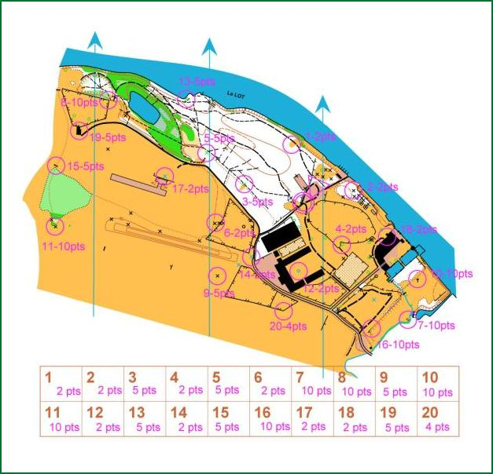
Règles :

  - Fixer le temps de référence de l’épreuve (maximum 45’)

  - Fixer le total de points maximum à 100

  - Pénalités : 5 points en moins par minute supplémentaire entamée par rapport au temps de référence

- Dans le cas de la variable poste obligatoires : 20 points en moins par poste obligatoire manquant.

Attributions des points :

Total des points réalisé par l’équipe en tenant compte des pénalités éventuelles et du bonus filles pour le temps.

Calcul du temps

Temps réalisé par l'équipe en tenant compte du bonus filles selon les modalités suivantes : bonus « filles » exprimé en minutes et soustrait au temps de l'équipe

 | 9 à 10 ans (H/D10) | 11 à 12 ans (H/D12) | 13 à 14 ans (H/D14)
1 fille | 2' | 4' | 6'
2 filles | 4' | 8' | 12'
3 filles | 6' | 12' | 18'

En fonction des points réalisés, la première équipe marque 100 pts et ainsi de suite suivant le barème ci-dessous.
En cas d'égalité de points c'est le temps qui permet de départager les équipes |  |  |  |  |  |  |  |  |  |  |  |  |  |  |  |  |  |  | 9
clt | pts | clt | pts | clt | pts | clt | pts | clt | pts | clt | pts | clt | pts | clt | pts | clt | pts | clt | pts
1 | 100 | 6 | 90 | 11 | 80 | 16 | 70 | 21 | 60 | 26 | 50 | 31 | 40 | 36 | 30 | 41 | 20 | 46 | 10
2 | 98 | 7 | 88 | 12 | 78 | 17 | 68 | 22 | 58 | 27 | 48 | 32 | 38 | 37 | 28 | 42 | 18 | 47 | 8
3 | 96 | 8 | 86 | 13 | 76 | 18 | 66 | 23 | 56 | 28 | 46 | 33 | 36 | 38 | 26 | 43 | 16 | 48 | 6
4 | 94 | 9 | 84 | 14 | 74 | 19 | 64 | 24 | 54 | 29 | 44 | 34 | 34 | 39 | 24 | 44 | 14 | 49 | 4
5 | 92 | 10 | 82 | 15 | 72 | 20 | 62 | 25 | 52 | 30 | 42 | 35 | 32 | 40 | 22 | 45 | 12 | 50* | 2

O’ postes inconnus (épreuve au choix)

Objectifs :

- Rechercher des éléments susceptibles d’être utilisés comme postes en fonction de l’indice donné par la définition

- Maitriser les définitions des postes et la lecture de la carte

- Totaliser le maximum de points en un temps donné en recherchant les éléments par équipe de 3

Mise en place :

- Sur un secteur bien délimité sur le terrain et la carte, déterminer 3 secteurs qui seront utilisés par les niveaux différents (Vert, Bleu, Jaune). Placer dans chaque secteur un certain nombre de balises sur des éléments de planimétrie, de végétation, d’hydrographie et du relief en respectant les niveaux VERT, BLEU et JAUNE.

- Donner ensuite pour chaque secteur les « indices » définitions. (Par exemple : Bâtiment – côté nord ...) - 3 cartes par équipe
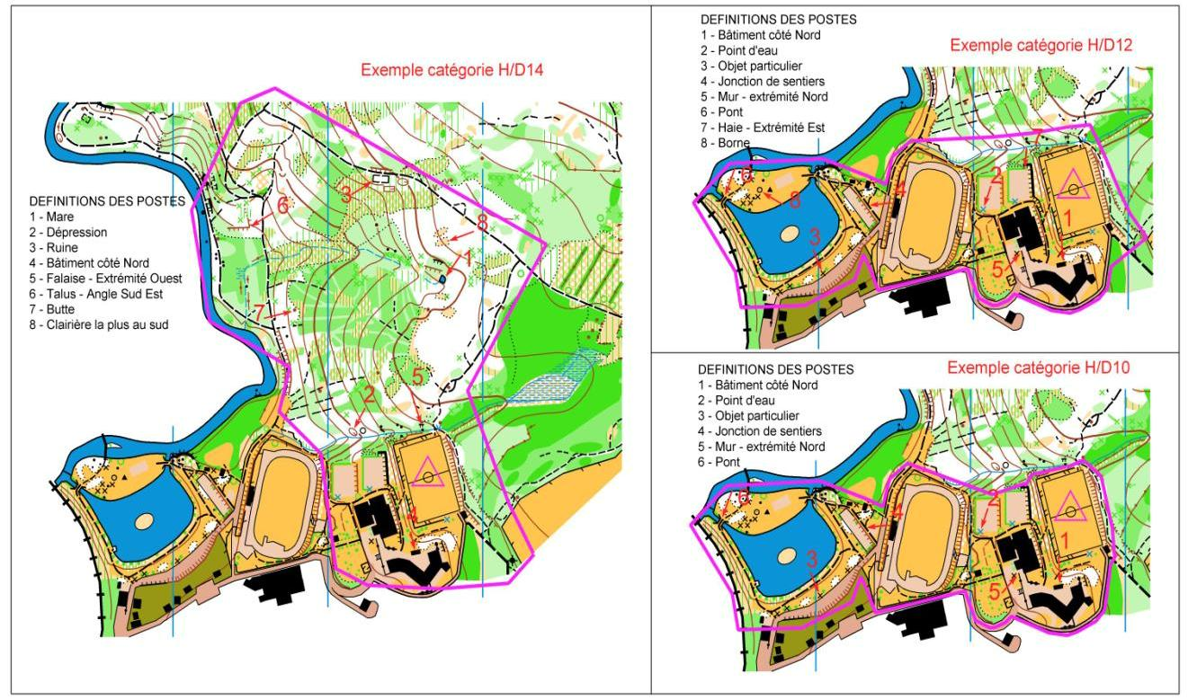

Ce qu’il faut faire :

1 - Au premier TOP, les équipiers consultent la carte pendant 2’. Au second TOP, les équipes ont la possibilité de partir

2 – Les équipes doivent estimer quels emplacements ont le plus de chance d’avoir été choisi en fonction de la définition
3 – Chaque balise trouvée doit être poinçonnée et située de façon précise sur la carte 10

4 – Possibilité de se séparer car l’objectif est de réaliser le contrat dans l’équipe (exemple : 5 postes à trouver. Equipier 1 = 2 postes trouvés + Equipier 2 = 1 poste trouvé + Equipier 3 = 2 postes trouvés. Le contrat est réalisé)

Règles :

- Fixer le temps de référence de l’épreuve (maximum 45’)

- Etablir un barème de valeur des postes de façon à obtenir un total maximum entre 95 à 100 points.

(Ex : 4 postes sur le terrain chaque poste vaut 25 pts, 5 postes sur le terrain chaque poste vaut 20 pts, 6 postes sur le terrain chaque poste vaut 16 points, etc)

- Pénalités :

5 points en moins par minute supplémentaire entamée par rapport au temps de référence

5 points en moins si le poste est mal situé sur la carte et 5 points en moins si le poste n’est pas trouvé

Attributions des points :

Total des points réalisé par l’équipe en tenant compte des pénalités éventuelles et du bonus filles pour le temps.

Calcul du temps

Temps réalisé par l'équipe en tenant compte du bonus filles selon les modalités suivantes : bonus « filles » exprimé en minutes et soustrait au temps de l'équipe

 | 9 à 10 ans (H/D10) | 11 à 12 ans (H/D12) | 13 à 14 ans (H/D14)
1 fille | 2' | 4' | 6'
2 filles | 4' | 8' | 12'
3 filles | 6' | 12' | 18'

En fonction des points réalisés, la première équipe marque 100 pts et ainsi de suite suivant le barème ci-dessous. En cas d'égalité de points c'est le temps qui permet de départager les équipes

clt | pts | clt | pts | clt | pts | clt | pts | clt | pts | clt | pts | clt | pts | clt | pts | clt | pts | clt | pts
1 | 100 | 6 | 90 | 11 | 80 | 16 | 70 | 21 | 60 | 26 | 50 | 31 | 40 | 36 | 30 | 41 | 20 | 46 | 10
2 | 98 | 7 | 88 | 12 | 78 | 17 | 68 | 22 | 58 | 27 | 48 | 32 | 38 | 37 | 28 | 42 | 18 | 47 | 8
3 | 96 | 8 | 86 | 13 | 76 | 18 | 66 | 23 | 56 | 28 | 46 | 33 | 36 | 38 | 26 | 43 | 16 | 48 | 6
4 | 94 | 9 | 84 | 14 | 74 | 19 | 64 | 24 | 54 | 29 | 44 | 34 | 34 | 39 | 24 | 44 | 14 | 49 | 4
5 | 92 | 10 | 82 | 15 | 72 | 20 | 62 | 25 | 52 | 30 | 42 | 35 | 32 | 40 | 22 | 45 | 12 | 50* | 2

O’ agilité + O’ concentration (épreuve au choix)

Objectifs :

- Etre capable de courir en tout terrain : compétence agilité

- Etre capable de lire une carte de façon précise sur un espace restreint où figure un réseau de postes important : compétence concentration

Mise en place :

- Mettre en place 2 parcours :

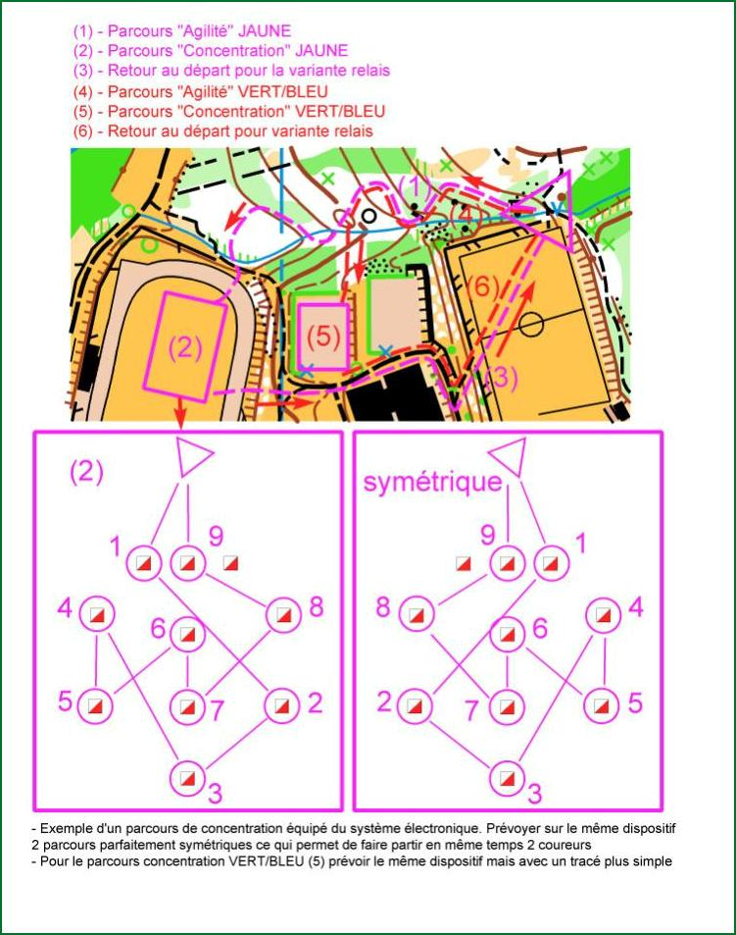  ● Un parcours d’agilité | d’environ 2’ à profil
descendant dans un secteur permettant
d’évaluer la maitrise de la course en tout
terrain (un aménagement artificiel est |  | 11
possible)
● Un ou des parcours | « labyrinthe » à créer
artificiellement (voir modèle ci-contre)
  - Les 2 parcours doivent être enchainés

- Variable : possibilité d’effectuer le parcours sous forme de relais à 3. Le parcours s’effectue alors sous forme d’une boucle. Départ par le parcours d’agilité puis le labyrinthe et remontée au départ du parcours d’agilité afin de passer le relais à son partenaire et ainsi de suite. Moduler la distance comme sur le modèle ci-contre pour cette formule relais

Ce qu’il faut faire :

- Enchainer un parcours composé à la fois d’un parcours d’agilité et de concentration

- Réaliser le meilleur temps sur le parcours

Règles :

- les postes du parcours « labyrinthe » ne sont pas équipés de numéro code.

- les départs se font toutes les 30’’ par groupe de 2 coureurs

- Parcours « labyrinthe » : à chaque poste est attribué un nombre de points (entre 3 et 5 points) afin d'obtenir un total proche de 50 points

- Le temps permet d'obtenir 50 pts ( voir modalités d'attribution dans le calcul des points)

- La durée de l’épreuve ne doit pas dépasser 45’ pour l’ensemble des équipes.

Attributions des points :

Le nombre de points = temps réalisé sur l'épreuve converti en points (en tenant compte du bonus filles) + nombre de points réalisé sur le parcours concentration (nombre de postes justes)

Calcul des points "temps"

Temps réalisé par l'équipe en tenant compte du bonus filles selon les modalités suivantes : bonus « filles » exprimé en minutes et soustrait au temps de l'équipe

 | 9 à 10 ans (H/D10) | 11 à 12 ans (H/D12) | 13 à 14 ans (H/D14)
1 fille | 1' | 1' | 2'
2 filles | 1' | 2' | 3'
3 filles | 2' | 3' | 4'

La première équipe marque 50 pts et ainsi de suite suivant le barème ci-dessous :
clt | pts | clt | pts | clt | pts | clt | pts | clt | pts | clt | pts | clt | pts | clt | pts | clt | pts | clt | pts
1 | 50 | 6 | 45 | 11 | 40 | 16 | 35 | 21 | 30 | 26 | 25 | 31 | 20 | 36 | 15 | 41 | 10 | 46 | 5
2 | 49 | 7 | 44 | 12 | 39 | 17 | 34 | 22 | 29 | 27 | 24 | 32 | 19 | 37 | 14 | 42 | 8 | 47 | 4
3 | 48 | 8 | 43 | 13 | 38 | 18 | 33 | 23 | 28 | 28 | 23 | 33 | 18 | 38 | 13 | 43 | 8 | 48 | 3
4 | 47 | 9 | 42 | 14 | 37 | 19 | 32 | 24 | 27 | 29 | 22 | 34 | 17 | 39 | 12 | 44 | 7 | 49 | 2
5 | 46 | 10 | 41 | 15 | 36 | 20 | 31 | 25 | 26 | 30 | 21 | 35 | 16 | 40 | 11 | 45 | 6 | 50 | 1

Mém’O (épreuve au choix)
Objectifs :
- Etre capable de mémoriser un parcours et le réaliser sans carte | 12

Mise en place :

- Placer 6 postes (ou plus) en étoile correspondant au niveau

- Préparer 6 cartes (ou plus). Sur chaque carte figure le point de départ et le poste à aller chercher

- Préparer 3 box, un par niveau permettant d’accueillir une équipe par niveau

- Eviter de mettre les postes de différents niveaux à proximité les uns des autres (possibilité de positionner des départs différents suivant les catégories)

Ce qu’il faut faire :

- Réaliser 6 postes (ou plus) de mémoire en étoile et sous forme de relais.

- Vous devez effectuer chaque poste à tour de rôle.

- Le premier équipier prend la carte et mémorise le parcours. Il peut se faire conseiller par ses partenaires. Dès qu’il a mémorisé le parcours, il pose la carte et effectue le parcours de mémoire. Il poinçonne le poste, revient au point de départ, passe le relais à son équipier qui effectue la même tâche et ainsi de suite

Règles :

- A chaque poste est attribué un nombre de points (entre 3 et 5 points) afin d'obtenir un total proche de 50 points

- Le temps permet d'obtenir 50 pts ( voir modalités d'attribution dans le calcul des points)

- La durée de l’épreuve pour l’ensemble des équipes ne doit pas dépasser 45’

Attributions des points :

Le nombre de points = temps réalisé sur l'épreuve converti en points (en tenant compte du bonus filles) + nombre de points réalisé sur le parcours Mém'O ( nombre de postes justes)

Calcul des points "temps"

Temps réalisé par l'équipe en tenant compte du bonus filles selon les modalités suivantes : bonus « filles » exprimé en minutes et soustrait au temps de l'équipe

 | 9 à 10 ans (H/D10) | 11 à 12 ans (H/D12) | 13 à 14 ans (H/D14)
1 fille | 1' | 1' | 2'
2 filles | 1' | 2' | 3'
3 filles | 2' | 3' | 4'

La première équipe marque 50 pts et ainsi de suite suivant le barème ci-dessous :

clt | pts | clt | pts | clt | pts | clt | pts | clt | pts | clt | pts | clt | pts | clt | pts | clt | pts | clt | pts
1 | 50 | 6 | 45 | 11 | 40 | 16 | 35 | 21 | 30 | 26 | 25 | 31 | 20 | 36 | 15 | 41 | 10 | 46 | 5
2 | 49 | 7 | 44 | 12 | 39 | 17 | 34 | 22 | 29 | 27 | 24 | 32 | 19 | 37 | 14 | 42 | 8 | 47 | 4
3 | 48 | 8 | 43 | 13 | 38 | 18 | 33 | 23 | 28 | 28 | 23 | 33 | 18 | 38 | 13 | 43 | 8 | 48 | 3
4 | 47 | 9 | 42 | 14 | 37 | 19 | 32 | 24 | 27 | 29 | 22 | 34 | 17 | 39 | 12 | 44 | 7 | 49 | 2
5 | 46 | 10 | 41 | 15 | 36 | 20 | 31 | 25 | 26 | 30 | 21 | 35 | 16 | 40 | 11 | 45 | 6 | 50* | 1

0rient’show -relais (épreuve au choix)
Objectifs :
Effectuer un orient’show sous forme de relais, par équipe de 3. |  | 13
Mise en place :
- Tracer 3 mini relais correspondant aux 3 niveaux
- Temps de course : 4 à 6’ pour chaque niveau
- Prévoir un espace permettant un
départ en masse des 3 niveaux et le
relais entre équipiers
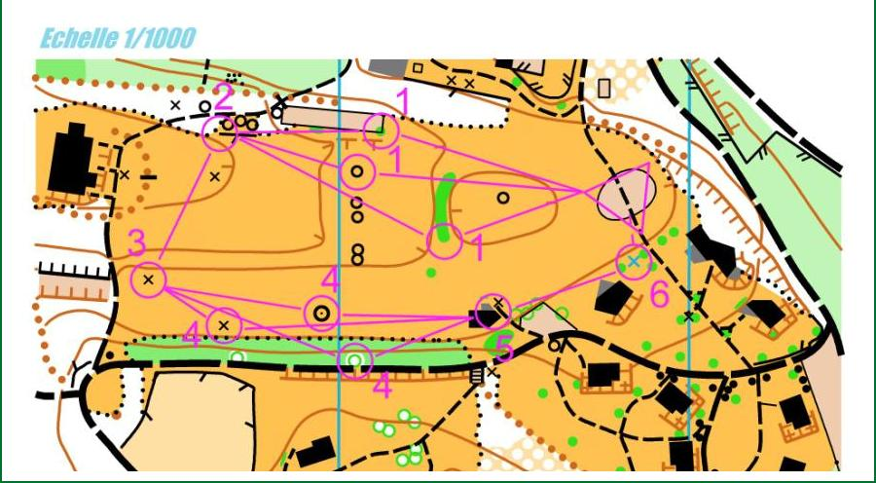
- Le terrain est un espace limité, visible

- Avant le départ, les coureurs peuvent voir le terrain avec les balises

- Les balises peuvent être posées sur les objets particuliers artificiels

- Les balises n'ont pas de |  |  | numéro
- L’échelle de la carte |  |  | ne peut
être | inférieure | au | 1/1000

(possibilité d’utiliser le 1/500)

Ce qu’il faut faire :

- Effectuer une course sous forme de relais. Le passage du relais entre équipiers se fait au moyen de la carte

- Attention les postes n’ont pas de numéro code

Règles :

- Fixer le temps de référence de l’épreuve (maximum 30’)

- A chaque poste est attribué un nombre de points (entre 3 et 5 points) afin d'obtenir un total proche de 100 points pour la somme des 3 relais.

Attributions des points :

Total des points réalisé par l’équipe en tenant compte des poinçons manquants et du bonus filles.

Calcul du temps

Temps réalisé par l'équipe en tenant compte du bonus filles selon les modalités suivantes :

 |  |  |  |  | bonus « filles » exprimé en minutes et soustrait au temps de l'équipe
 |  |  |  |  |  |  | 9 à 10 ans (H/D10) |  |  |  |  |  |  | 11 à 12 ans (H/D12) |  |  |  |  |  | 13 à 14 ans (H/D14)
 |  |  |  | 1 fille |  |  |  |  | 1' |  |  |  |  |  |  | 1' |  |  |  |  |  | 2'
 |  |  |  | 2 filles |  |  |  |  | 1' |  |  |  |  |  |  | 2' |  |  |  |  |  | 3'
 |  |  |  | 3 filles |  |  |  |  | 2' |  |  |  |  |  |  | 3' |  |  |  |  |  | 4'
La première équipe marque 100 pts et ainsi de suite suivant le barème ci-dessous
clt | pts | clt |  | pts | clt |  | pts | clt | pts | clt |  | pts |  |  | clt | pts | clt | pts |  | clt | pts | clt | pts |  | clt |  | pts
1 | 100 | 6 |  | 90 | 11 |  | 80 | 16 | 70 | 21 |  | 60 |  |  | 26 | 50 | 31 | 40 |  | 36 | 30 | 41 | 20 |  | 46 |  | 10
2 | 98 | 7 |  | 88 | 12 |  | 78 | 17 | 68 | 22 |  | 58 |  |  | 27 | 48 | 32 | 38 |  | 37 | 28 | 42 | 18 |  | 47 |  | 8
3 | 96 | 8 |  | 86 | 13 |  | 76 | 18 | 66 | 23 |  | 56 |  |  | 28 | 46 | 33 | 36 |  | 38 | 26 | 43 | 16 |  | 48 |  | 6
4 | 94 | 9 |  | 84 | 14 |  | 74 | 19 | 64 | 24 |  | 54 |  |  | 29 | 44 | 34 | 34 |  | 39 | 24 | 44 | 14 |  | 49 |  | 4
5 | 92 | 10 |  | 82 | 15 |  | 72 | 20 | 62 | 25 |  | 52 |  |  | 30 | 42 | 35 | 32 |  | 40 | 22 | 45 | 12 |  | 50* |  | 2

En cas d'égalité de points c'est le temps qui permet de départager les équipes

